附1
2010年护士执业资格考试网上报名流程

一、登陆“中国卫生人才网”（网址www.21wecan.com），点击“2010年度全国卫生专业技术资格考试暨护士执业资格考试报名专区”。
二、进入下一界面后，点击“考生报名入口一<<”或“考生报名入口二<<”。，进入“2010年度全国卫生专业技术资格考试暨护士执业资格考试网上报名系统”
三、点击“注册”，在报名系统中为自己注册一个帐号。界面如下图：
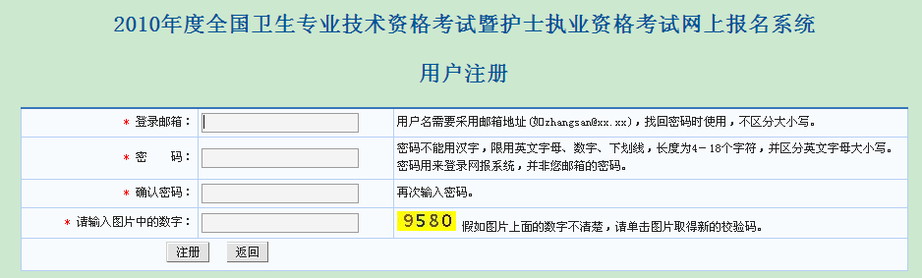

登录邮箱：邮箱须按照xxx@xxx.com形式填写并牢记，此邮箱将作为考生报名时的用户名来登录报名系统；请确保注册所用的邮箱是确实可用的（建议用考生本人的QQ邮箱）
密码：此密码用于登录报名系统时使用，并非邮箱密码，请妥善保管。密码由字母、数字、下划线组成，区分字母大小写。密码长度为4到18位。
填写完毕之后点击“注册”
四、进入下一界面，请认真阅读“声明”，阅读完毕后点击“已阅读”。
五、进入下一界面，请认真阅读“考试用书声明”，阅读完毕后点击“已阅读”。
六、进入下一界面，请认真阅读“2010年度全国卫生专业技术资格考试暨护士执业资格考试报名须知” ，阅读完毕后点击“已阅读”。
七、进入下一界面，点击上方菜单中第三项“填写/修改报名信息”，开始填报。
凡是在我院报名的考生选择考区为“福建”，考点为“省属”，姓名必须与有效证件相同（请注意：要正确输入姓名、证件类型、证件编号，确定保存后将不得修改。保存后发现输入有误的，必须重新注册用户、重新报名。）
点击下一步进入报名表填写。
八、报名表填写详情：
（一）.是否参加上一年度卫生专业技术资格考试，老考生选“是”并填写档案号，新考生选“否”。点击下一步。
（二）
1.基本信息（包括姓名、性别、民族、出生日期、健康状况、国籍）：考生根据自身情况如实填写。
2.联系方式：填写本人有效联系方式，以便联系
3.报考信息：
报考级别：初级（士） 报考专业：003护理学（士）
报考科目：新考生必须4个科目都选，老考生选补考科目。
现有技术资格：无
执业类别：无
4.教育情况
毕业学校：福建卫生职业技术学院（福建卫生学校、福州卫生学校）（09级高职单招生按中专毕业证书上的毕业院校填写）
学校备注：在校
毕业时间：05五年专、07三年专毕业时间填2010年7月，09级高职单招生毕业时间填2009年7月
毕业专业：护理学或助产
学位：无
最高学历：05五年专、07三年专选大专，09级高职单招生选中专
学制：05五年专选五年制、07三年专选三年制，09级高职单招生选三年制
学历证书编号：05五年专、07三年专不填，09级高职单招生按毕业证书填写
专业学习经历：
05级五年专、07级三年专按以下格式填写：
2005年9月（或2007年9月）-2009年7月在福建卫生职业技术学院理论学习
2009年8月-2010年3月在XXX医院实习
09级高职单招生按以下格式填写：
2006年9月-2008年7月在XXX（毕业证书上的毕业学校）理论学习
2008年8月-2009年3月在XXX医院实习
5.工作情况
是否在岗：否，
单位名称：福建卫生职业技术学院 单位所属：省、自治区
从事本专业年限：0 单位性质：高等学校
截止此，报名表基本内容填写完毕，点击右下角“保存”，进入上传照片窗口。
九、上传照片严格按照要求（照片要求请参看报名须知）将照片上传后点击“保存”（如不按要求上传照片，报名表无法打印出，将影响此后确认以及发证）。报名信息表填写全部结束。
十、点击上方菜单栏“提交/撤销提交报名信息”，提交报名表。再点击上方菜单栏“打印报名表“，用A4纸打印出一份报名表（最好用彩色打印），并在打印的纸质报名表最下方“申报人员签名处”用黑色签字笔签上姓名、日期”。
十一、如需修改报名表，只须退出再重新登陆进入信息表，点击“提交/撤销提交报名信息”，撤销报名信息后，考生可修改报名信息（姓名、证件类型、证件编号除外），修改保存并提交后，报名表的验证码会发生变化，需重新打印报名表，否则将影响您的正常报名确认。
十二、现场确认：我院的考生现场确认由学校代为办理，考生必须保证所填写信息正确无误，否则后果自负。
咨询电话：0591-22869913（正常工作日）黄兴宇老师
福建卫生职业技术学院教务处
二〇〇九年十一月

